vendredi 5 avril 2024

MANTES LA VILLE

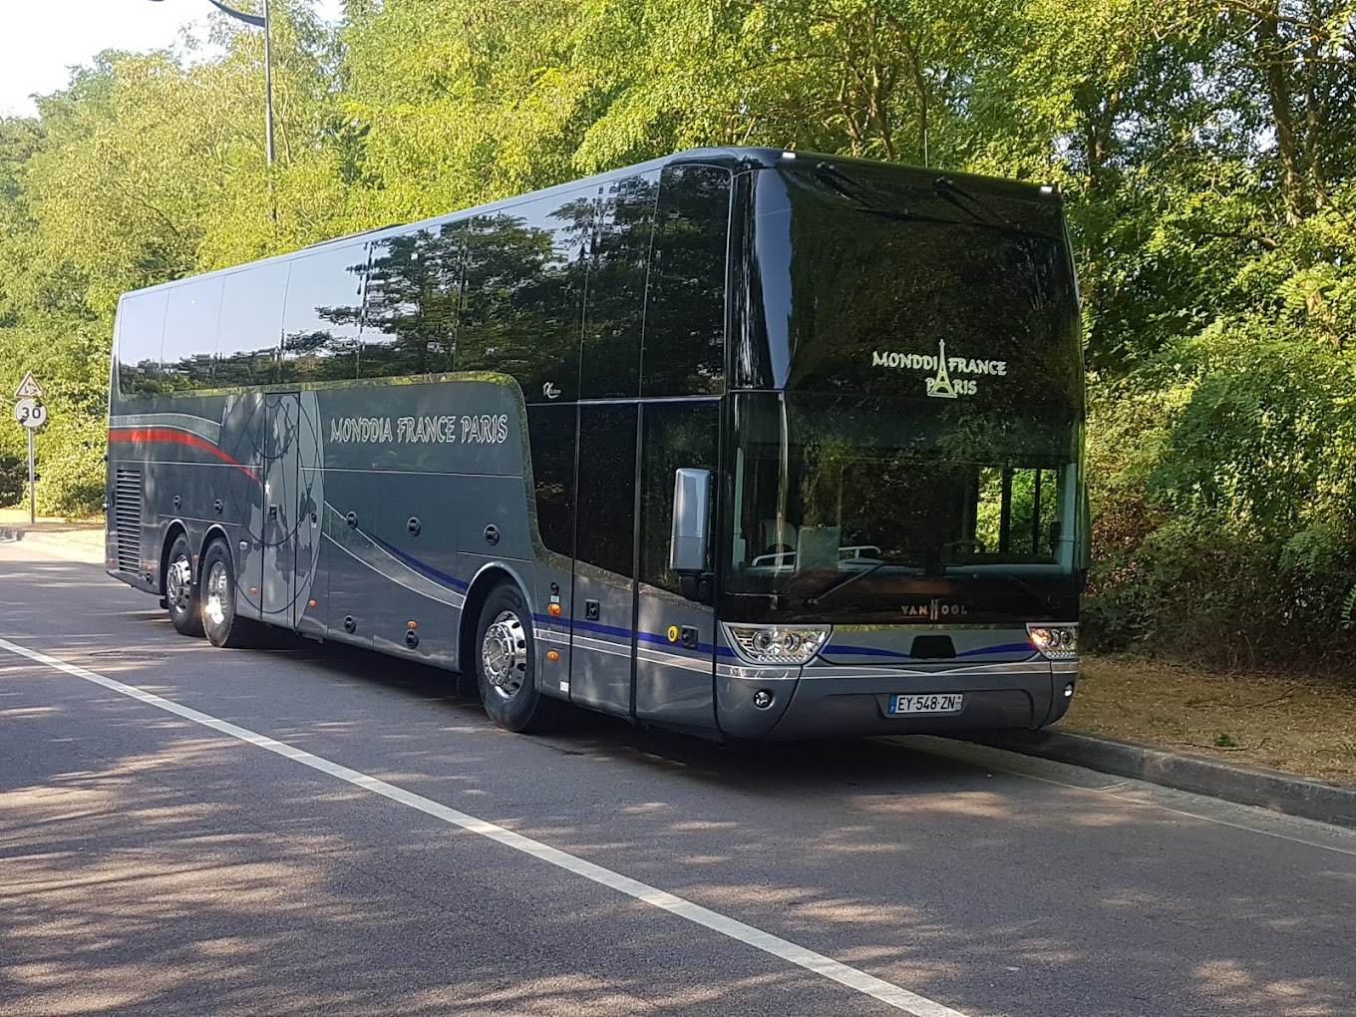

05h30 ROSNY (Parking de la gare)
05h50 SACRE COEUR
05h55 CLUB DE L’AMITIE
06h00 Salle J.BREL

Retour estimé à 19h30

CLUB DE L’AMITIE, 30 rue du Colonel Moll, 78711 Mantes la Ville
Téléphone : 01 34 77 43 62 – Courriel : clubdelamitiemlv@gmail.com

